**Сотрудники Базарно-Матакского сельского поселения убирали мусор на территории старого маслозавода с. Базарные Матаки**

**Конец формы**

**Базарлы Матак авыл җирлеге хезмәткәрләре Иске май заводы территориясендә чүп-чар җыйдылар**

**ДО**

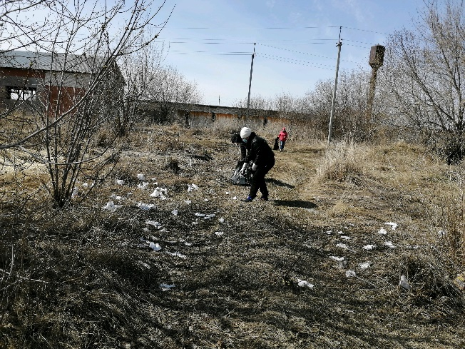 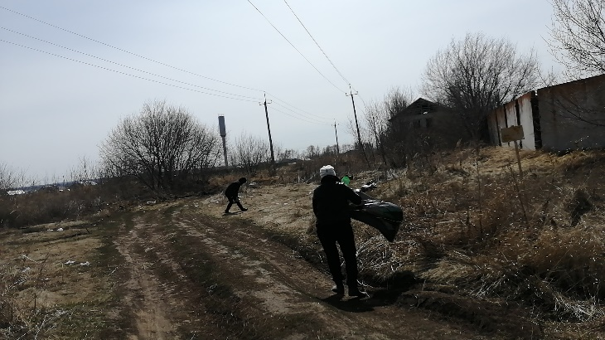

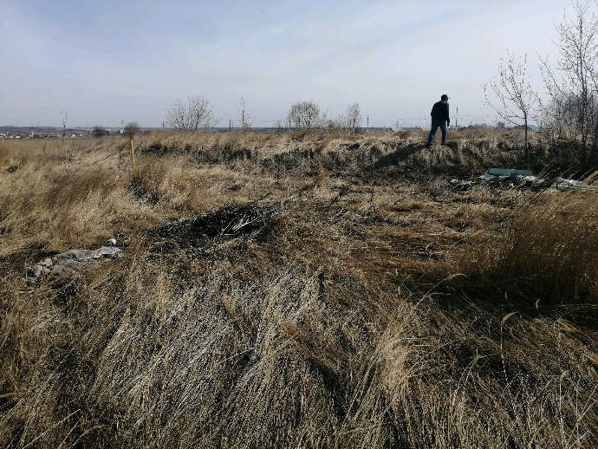 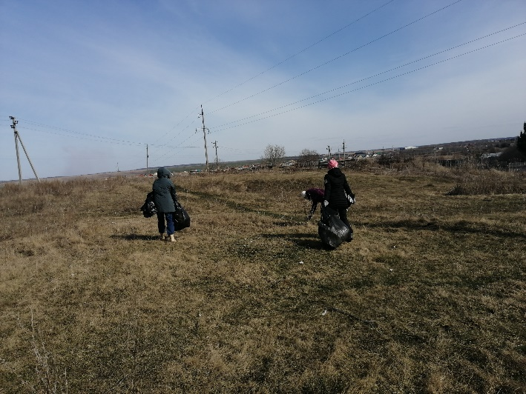

**ПОСЛЕ**

